Государственное бюджетное общеобразовательное учреждение

средняя общеобразовательная школа № 129

Красногвардейского района Санкт-Петербурга

### ИНФОРМАЦИОННО-АНАЛИТИЧЕСКАЯ СПРАВКА

### о результатах анкетирования педагогов по оценке степени социальной активности обучающихся

Автор: Бушуев Вадим Викторович, заместитель директора по ОЭР

Санкт-Петербург

2014

Социальная активность как качество личности педагога общеобразовательной школы представляет собой совокупность социально и профессионально обусловленных компонентов личности, предопределяющих ее устойчивое, ориентированное на нравственные идеалы и нормы поведение в социальной среде. Отсюда следует предположить, что социальная активность – интегративное качество, включающее социальные, профессиональные и нравственные качества личности. В данном случае вопрос формирования социальных и профессиональных качеств зависит не только от выбора педагогом форм обучения и воспитания, но и от представленности у него этих качеств.

Социаль­ная активная позиция обучающихся в ОУ успешно развивается в условиях демократического стиля педагогического общения педагога, особенно, если педагог заинтересован в повышении роли обучающихся во взаимодействии, в стремится привлекать каждого из них к решению общих проблем, когда создаются наиболее благоприятные условия для самореализации личности школьника.

Если, начиная с начальной школы, педагог проявляет заботу о развитии самостоятельности обучающихся, уважает их мнение и считается с ним, если ему удается сформировать коллектив школьников, отличающийся высокой организованностью и активностью, у учащихся формируется социальная активная позиция, которая совершенствуется в дальнейшем в основной и старшей школе.

Одним из условий эффективности формирования социальной активности у обучающихся является представленность данного качества у педагога ОУ, осуществляющего совместную деятельность с учащимися.

Педагог – непосредственный субъект образовательного процесса, создатель множества учебных и воспитательных ситуаций в условиях образовательной организации. Педагог, в первую очередь, заботится о качестве преподаваемой им учебной дисциплины и в то же время ему необходимо заострять внимание на специфических свойствах и особенностях формирования личности обучающихся.

Немаловажным условием формирования социальной активности обучающихся является работа педагога по обучению школьников организаторским умениям. С этой целью используют систему меняющихся поручений обучающихся, так чтобы каждый из них смог попробовать свои силы в организационных делах. Это может быть работа в группах сменного состава, где каждый ученик имеет возможность побывать в роли лидера, организатора какого-либо совместного дела. Обучение школьников умениям планировать, контролировать, оценивать свою работу и работу своих товарищей также является важнейшим фактором развития их организаторских способностей.

Ещё одно средство связи родителей и школы – электронный журнал. Доступ к нему имеют не только ученики и педагоги, но и родители. Современный электронный журнал – это не только тетрадь для выставления отметок и записи домашних заданий, он несёт воспитательную функцию и способствует формированию образа успешного человека, отвечает на вопрос, какими качествами должен обладать человек, чтобы стать успешным.

В связи с недостаточной изученностью и актуальностью формирования социальной активности педагогов, на базе ГБОУ школа № 129 Красногвардейского района было проведено исследование (опрос) педагогического коллектива.

Цель исследования заключалась в изучении нравственных, социальных и профессиональных качеств педагогов, а также определении оптимальных путей формирования социальной активности обучающихся в ОУ.

Конкретные задачи определились необходимостью выявить:

1. уровень удовлетворенности профессиональной педагогической деятельностью;
2. уровень удовлетворенности отношениями и своим положение в коллективе;
3. личностно-значимые, деловые и гражданские качества;
4. участие в общественной жизни;
5. качества личности, мешающие осуществлению становления социальной активности обучающихся;
6. качества, которыми должен обладать обучающийся в ОУ;

Решение данного круга задач позволит, на наш взгляд, иметь целостное представление о качествах личности педагогов, различных сторонах организации педагогического процесса в ОУ (в том числе внеучебной деятельности), а также о способности педагогического коллектива к организации деятельности по формированию социальной активности школьников.

В исследовании приняли участие 15 педагогов ГБОУ школа № 129 в возрасте от 20 до 65 лет. Абсолютное большинство опрошенных педагогов (93%) имеют высшее образование. Более 53% педагогов, принимавших участие в опросе, более 20 лет занимаются педагогической деятельностью, а ещё 20% педагогов этой же деятельностью занимаются от 15 до 20 лет.

Уровень удовлетворенности профессиональной деятельностью и отношениями с коллегами является предпосылкой эффективного выполнения своей работы, отношения к педагогической деятельности, стремления к творческому поиску и потребности в самовоспитании, что в свою очередь имеет немаловажное значение для формирования как собственной социально активной позиции, так и социальной активности студентов.

Так, на вопрос: нравится ли вам профессия педагога? 53% педагогов оценили свою профессию как самую лучшую, 47% удовлетворены своей профессией, хотя считаю, что есть профессии и более интересные, 0% - не удовлетворены своей профессией, 0% - затруднились ответить.

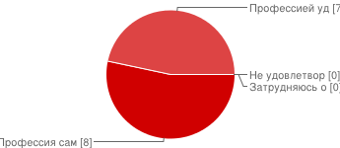

Удовлетворенность характером взаимоотношений с коллегами по работе показал, что большинство педагогов – 53% - удовлетворены полностью, 47% - частично.

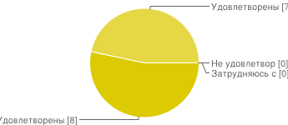

Однако во взаимоотношениях с обучающимися в ОУ 60% педагогов имеют трудности (оценили как частичную удовлетворенность) и 40% удовлетворены взаимоотношениями полностью.

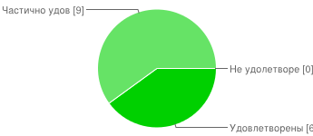

Примерно такая же картина проявляется во взаимоотношениях с родителями учащихся: 67% - удовлетворены частично, а ещё 30% - полностью.

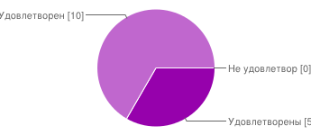

Как видно из ответов, в педагогическом коллективе всё ещё следует обратить особое внимание на повышение мотивации к профессиональной педагогической деятельности и формирование конструктивных межличностных отношений (как среди коллег, так и с обучающимися), а возможно также на решение возникающих в педагогическом процессе конфликтных ситуаций.

Важным моментом создания системы формирования социальной активности у обучающихся является знание ценностных ориентаций педагогов на личностные и социальные ценности. Качества личности педагога выступают не абстрактными ориентирами и завышенными притязаниями, они спроектированы как составляющие профессионального потенциала педагога.

Значимость личностных ценностей среди педагогов. Педагогам были представлены ценности имеющие принципиально важное значение: счастливая семейная жизнь – 93%; здоровье – 93%; интересная работа – 87%; творчество – 80%; высокий заработок – 73%, любовь, любимый человек – 67%. Менее половины опрошенных считает значимыми такие личностные ценности как: овладение знаниями и культурой – 47%, общественное признание – 40%; личная свобода – 33%; престижная работа – 20%; социальное равенство – 20%; удовольствие и развлечение – 13%, другое - 7%.

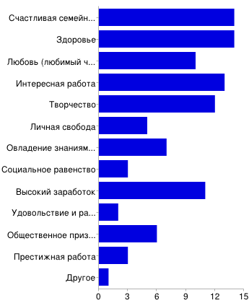

|  |  |  |
| --- | --- | --- |
| Счастливая семейная жизнь | **14** | 93% |
| Здоровье | **14** | 93% |
| Любовь (любимый человек) | **10** | 67% |
| Интересная работа | **13** | 87% |
| Творчество | **12** | 80% |
| Личная свобода | **5** | 33% |
| Овладение знаниями, культурой | **7** | 47% |
| Социальное равенство | **3** | 20% |
| Высокий заработок | **11** | 73% |
| Удовольствие и развлечение | **2** | 13% |
| Общественное признание | **6** | 40% |
| Престижная работа | **3** | 20% |
| Другое | **1** | 7% |

Меньше всего педагоги придают значение таким ценностям как удовольствия и развлечения (16%), общественное признание (20%), престижная работа (20%).

Распределение ответов респондентов по ценностным установкам показывает высокий уровень ориентации на ценности личностного плана. Весьма значительно то, что педагоги предают достаточно высокое значение интересной работе (875), что также доказывает необходимость организации работы по повышению мотивации к профессиональной деятельности.

Деловые личностные качества являются составной частью социально активной личности педагога и высоко ценятся в профессиональной деятельности. Оценка наличия деловых личностных качеств предлагалась по пятибалльной шкале (качества были проранжированы по пятибальной шкале). Наивысшие баллы (4 и 5) получили у педагогов такие качества как: инициативность - 93%; целеустремленность – 87%; порядочность – 87%; самостоятельность – 87%; творческое отношение к работе – 80%; трудолюбие – 80%; организованность – 80%; энергичность – 80%; настойчивость – 74%, терпимость – 67%. Отмечу, что именно терпимость, как деловое личностное качество получило наименьшие баллы, доля педагогов оценивших её на 3 балла составила – 27%.

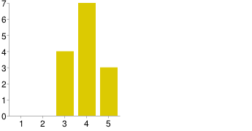

Как видно из ответов основные деловые качества, присущие социально активной личности педагогами отмечены, однако такое важное качество как «инициативность» отметили лишь половина опрошенных педагогов.

Другой составной частью социальной активности выступают гражданские качества личности. Среди своих гражданских качеств педагоги выделили: 73% - гражданскую совесть, порядочность, 80% - требователь­ность к себе и уважение прав и свобод других людей, 60% - патриотизм; 53% - общественную активность; 40% - готовность постоять за других, 40% - гражданское мужество и 33% - самоотверженность. В данном случае уровень самооценки такого качества «общественная активность» - всего 53%, что требует организации работы с педагогическим коллективом по этому направлению.

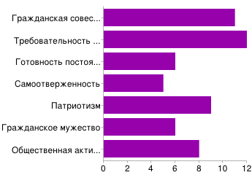

Одним из аспектов социальной активности личности является участие в общественной жизни. Распределения ответов показывают, что 87% педагогов участвуют в общественной жизни ОУ.

Из участвующих в общественной жизни педагогов 80% отнесли к общественной жизни - внеучебную деятельность (внеучебные выездные мероприятия, туристические слеты, посещение театров и др.), 53% - участвуют в патриотических мероприятиях, 47% - занимаются организационной и психолого-педагогической работой, а ещё 20% занимаются оказанием социальной помощи нуждающимся и те же 20% - участвуют в волонтерском движении.

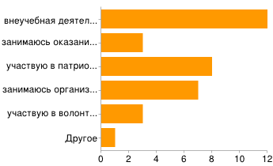

|  |  |  |
| --- | --- | --- |
| внеучебная деятельность (внеучебные выездные мероприятия, туристические слёты, посещение театров и др. | **12** | 80% |
| занимаюсь оказанием социальной помощи нуждающимся | **3** | 20% |
| участвую в патриотических мероприятиях | **8** | 53% |
| занимаюсь организационной и психолого-педагогической работой | **7** | 47% |
| участвую в волонтёрском движении | **3** | 20% |
| Другое | **1** | 7% |

Одним из аспектов организации деятельности по формированию социальной активности обучающихся является разработка идеального образа, модели личности, которая будет выступать целью воспитательной работы в нашем ОУ.

С этой целью было изучено мнение педагогов относительно того какие качества личности, мешают становлению социальной активности педагогов и какими качествами должен этот педагог обладать.

Ответы педагогов по отношению к социально-отрицательным качествам были следующие: снижение уровня культурных и духовных интересов отметили - 93% педагогов; потребительское, узкопрактическое отношение к жизни – 60%; наркоманию, токсикоманию выделили 87% опрошенных; вредные привычки (курение, употребление спиртного, сквернословие) отметили 80% респондентов; принижение значения таких качеств как справедливость, честность, ответственность, чувство долга выделили - 60% педагогов; необязательность, неумение держать данное слово выделяют - 73% респондентов; безответственное отношение к своему будущему и неуважение к общественному порядку и нормам общественной морали разделили 67% педагогов; иждивенчество и неуважение по отношению к взрослым (старшим) отметили 80% опрошенных. Кроме того, профессионально непригодным, по мнению педагогов, является педагог, обладающий такими качествами как агрессивность (87%), циничность (80%) равнодушие к другим людям (87%).

Анализ результатов по определению качеств, которыми, по мнению педагогов, должен обладать педагог ОУ показывает, что он должен обладать в значительной степени терпимостью (73%), порядочностью (93%); оптимизмом (87%), гуманностью (67%), а также быть социально активным (60%) и обладать таким качеством как индивидуализм (53%). Более низкие значения были получены по таким качествам как: готовым к переменам в жизни (40%) и обладать «деловой хваткой» (47%), скромностью (40%) и обладать в равной степени таким качеством как прагматизм (27%).

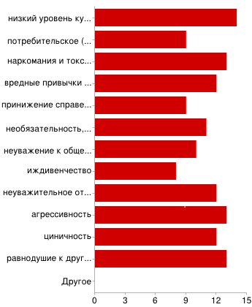

|  |  |  |
| --- | --- | --- |
| низкий уровень культурных и духовных интересов | **14** | 93% |
| потребительское (узкопрактическое) отношение к жизни | **9** | 60% |
| наркомания и токсикомания | **13** | 87% |
| вредные привычки (курение, сквернословие, употребление спиртных напитков) | **12** | 80% |
| принижение справедливости, честности, чувства долга, ответственности | **9** | 60% |
| необязательность, неумение держать данное слово | **11** | 73% |
| неуважение к общественному порядку и нормам общественной морали | **10** | 67% |
| иждивенчество | **8** | 53% |
| неуважительное отношение к взрослым (старшим) | **12** | 80% |
| агрессивность | **13** | 87% |
| циничность | **12** | 80% |
| равнодушие к другим людям | **13** | 87% |
| Другое | **0** | 0% |

Следует отметить, что такое качество как индивидуализм современными педагогами больше не рассматривается как негативное, что свидетельствует об изменении сознания в сторону ценностей западного мира и системы экономики рыночного типа. Данное качество воспринимается как положительное и, скорее всего, соотносится с ориентацией на собственные интересы и интересы общества, в том числе на те, которые не совпадают с интересами личности. Поэтому в системе воспитания социальной активности следует уделить внимание формирующемуся у обучающихся балансу личных и общественных интересов.

Таким образом, анализ ответов респондентов показывает, что социальные и профессиональные качества, а также качества, присущие социально активной личности в целом представлены в иерархии ценностей педагогов нашего ОУ. Однако при этом некоторые аспекты профессиональной деятельности требуют большего изучения и анализа.

На вопрос «Кого может привлечь педагог в качестве партнёра (помощника) для развития социальной активности обучающихся?» ответы учителей распределились так: родителей (80%), общественные объединения и организации (60%), СМИ (53%). Меньшая часть педагогов рассчитывает на педагогов других школ или ОУ (47%), властные структуры (33%), жителей микрорайона школы (33%) и бизнес-организации (33%).

На вопрос «Что может помочь педагогу в развитии его социальной активности?» абсолютное большинство выделило личную заинтересованность педагога в развитии социального потенциала (73%) и осознания необходимости и важности его развития у себя (67%). А вот желание признан окружающих набрало всего 33%.

Новое время будет ставить пред нами новые задачи, и наш коллектив профессиональных творческих педагогов готов к их решению. На новое современное школьники всегда откликаются с большим интересом. А когда обучающемуся в ГБОУ школа № 129 интересно, то мы можем повести его за собой. Главное, за дело браться вместе, всем коллективом, творчески и верить в успех!